千葉市社会福祉協議会 稲毛区ボランティアセンター主催
令和３年度 稲毛区 ボランティア入門講座

「音楽レクリエーション講座」

日 時：３月１１日(金) １４：００～１６：００

会 場：稲毛保健福祉センター ３階 大会議室
（千葉市稲毛区穴川４－１２－４）

内 容：講義および体験（初心者向け）

参加費：無料（会場までの交通費は自己負担）

申込み：３月１日（火）より先着受付（１５名）
電話・FAX・メールのいずれかで申込
（FAXの場合は裏面の申込書をご使用ください）

【申込先・問合先】
千葉市社会福祉協議会 稲毛区事務所
稲毛区ボランティアセンター

TEL ０４３－２８４－６１６０
FAX ０４３－２９０－８３１８
メール inage@chiba-shakyo.jp

※新型コロナウイルスの感染状況によっては中止の可能性があります。
※「ちばシティポイント」の対象講座です。ちば風太ＷＡＯＮカードをお持ちの方はご持参ください。
参加申込書

稲毛区 音楽レクリエーション講座
令和４年３月１１日（金曜日） 14：00～16：00

氏 名
住 所
電話番号
年齢（任意）

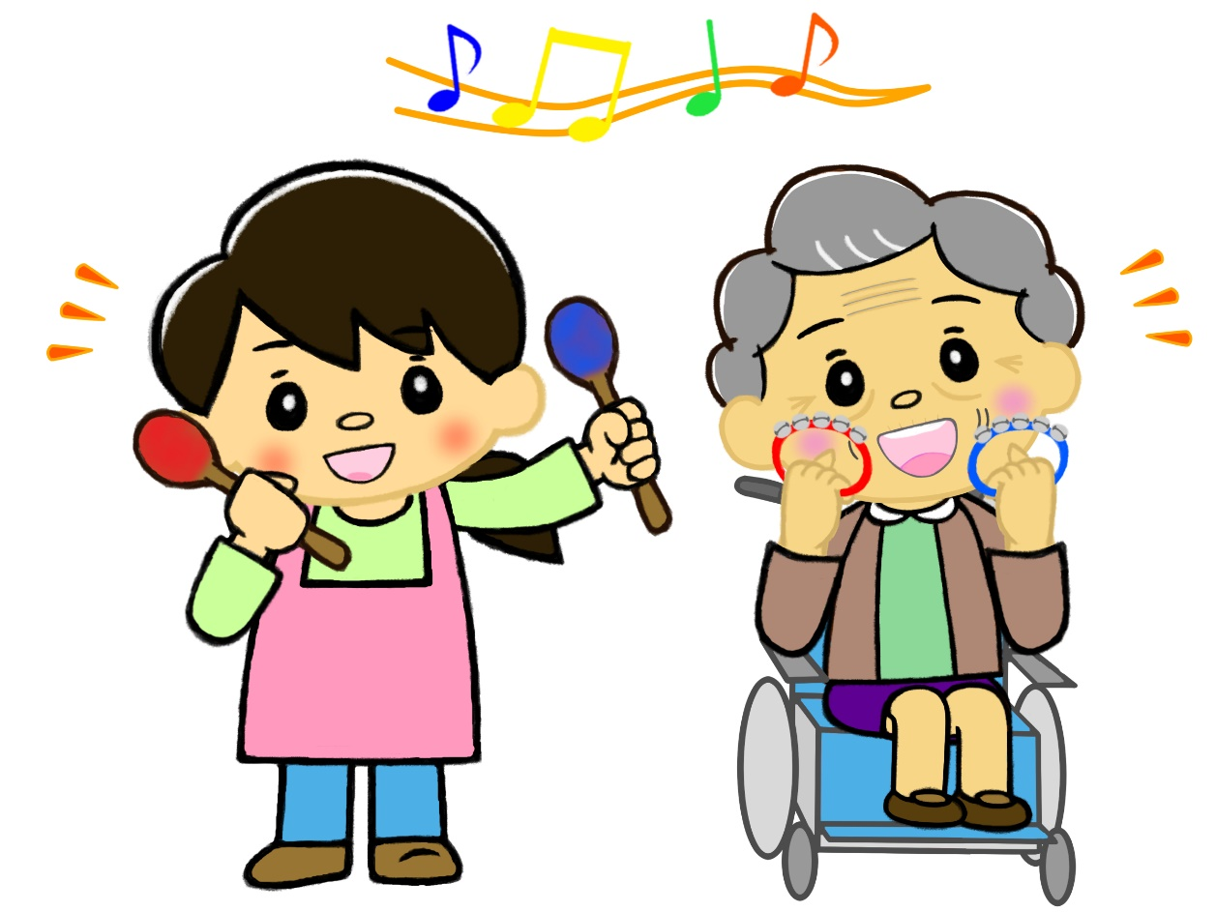
FAX送信先 ０４３－２９０－８３１８

